Park **Doliny Jezierzycy**

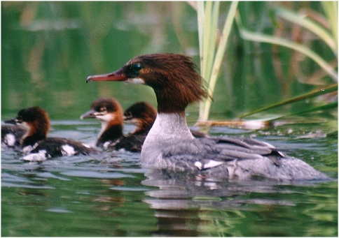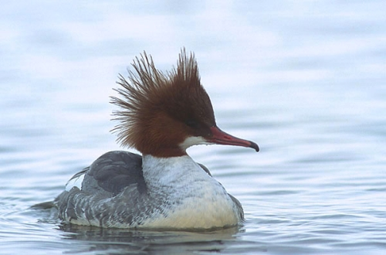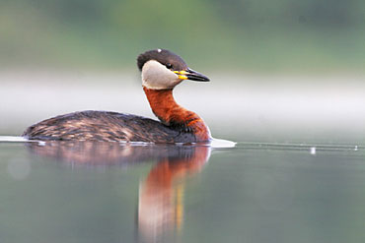

Nurogęś – tracz nurogęś – tracz perkoz rdzawoszyji

Park **Chełmy**

***[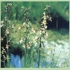](http://kris1304.ovh.org/obrazy/chronione/kruszczyk_blotny.jpg)***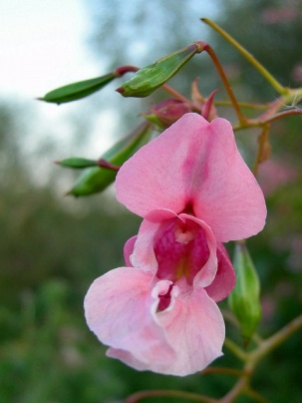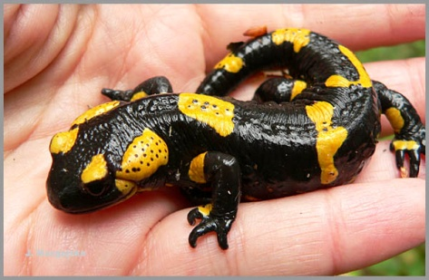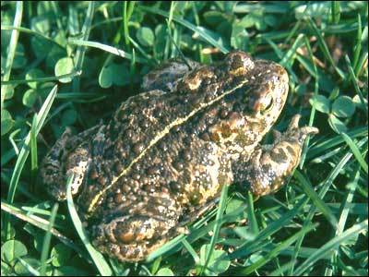

***Kruszczyk błotny/storczyk Salamandra plamista Ropucha paskówka***

Park **Doliny Baryczy**

[Salvinia natans (Salwinia pływająca)
](javascript:displayWindow('galeria.php?show=0',530,440)) 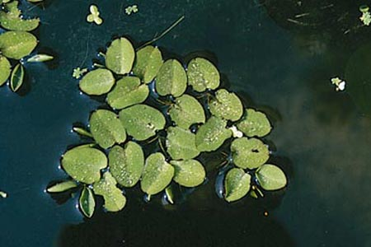 **[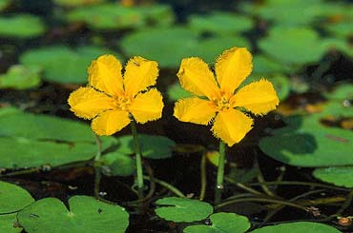](http://www.fotoplatforma.pl/fotografia/pl/4576/)**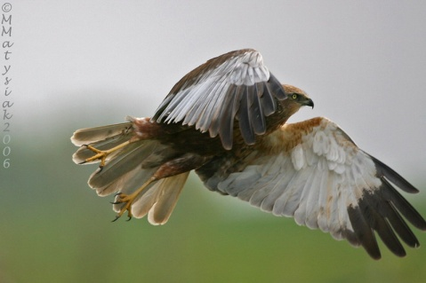

|  |
| --- |
|  |

Salwinia pływająca grzybieńczyk błotniak stawowy / jastrząb

Park **Doliny Bobru**

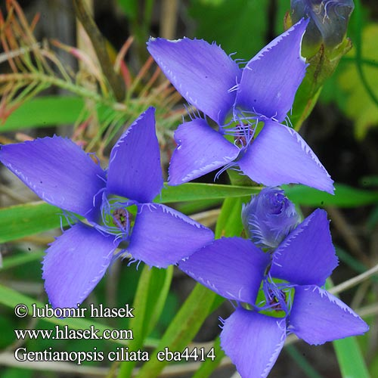 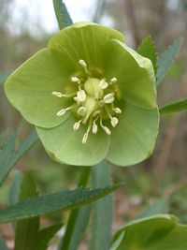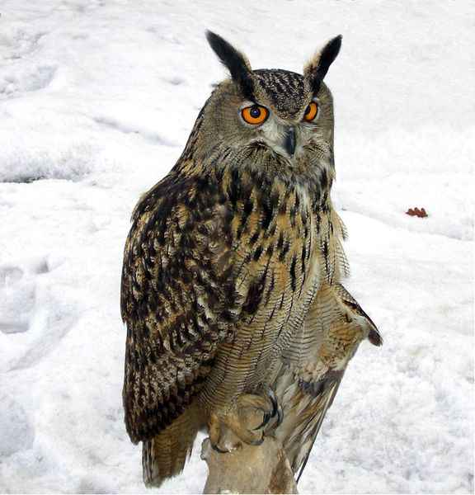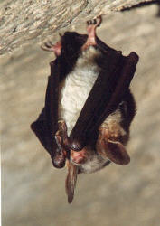

Goryczka orzęsiona Ciemiernik zielony puchacz nocek duży - nietoperz

Park **Doliny Bystrzycy**

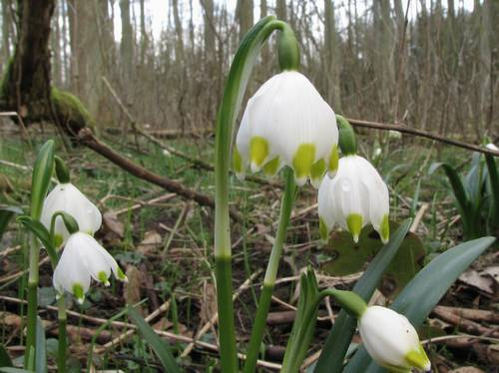 [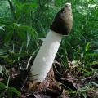](http://www.nagrzyby.pl/galeria/d/14921-1/04_04_06.jpg) 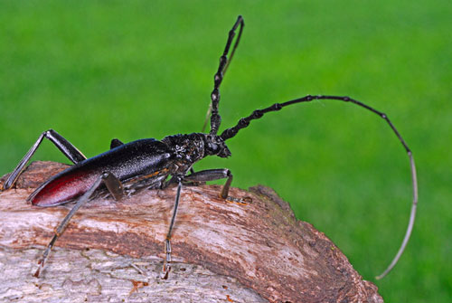[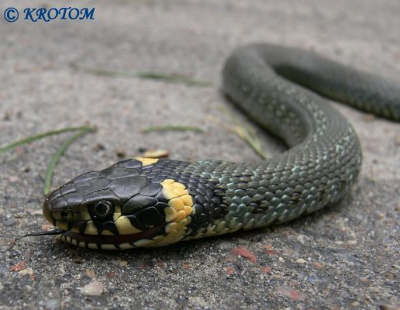](javascript:;)

Śnieżyca wiosenna Sromotnik bezwstydny Kozioróg dębosz Zaskroniec

Park **Gór Sowich**

[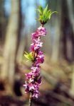](http://www.cieszyn.pl/files/WAWRZYNEK%20WILCZELYKO.jpg) [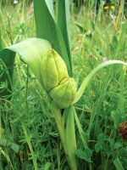](http://www.cieszyn.pl/files/zimowit2.jpg)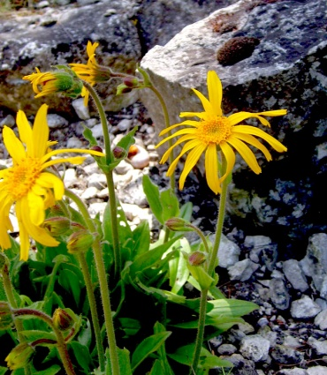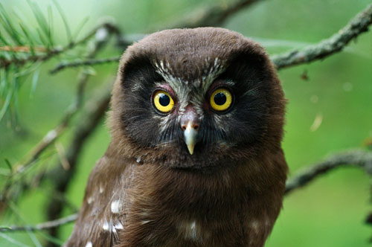

Wawrzynek wilcze łyko Zimowit jesienny Arnika Górska Sowa włochatka

Park **Książański**

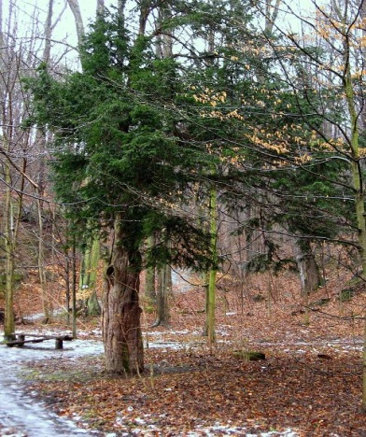[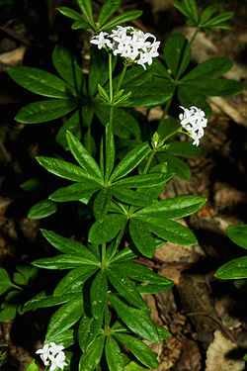](http://pl.wikipedia.org/w/index.php?title=Plik:GaliumodoratumWaldmeister.jpg&filetimestamp=20050412143145) [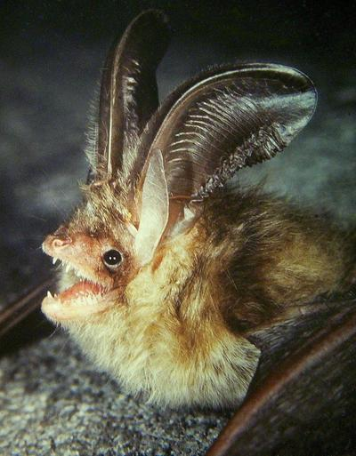](http://www.fmix.pl/zdjecie/406654/gacek-wielkouch-nietopere/rozmiar/2)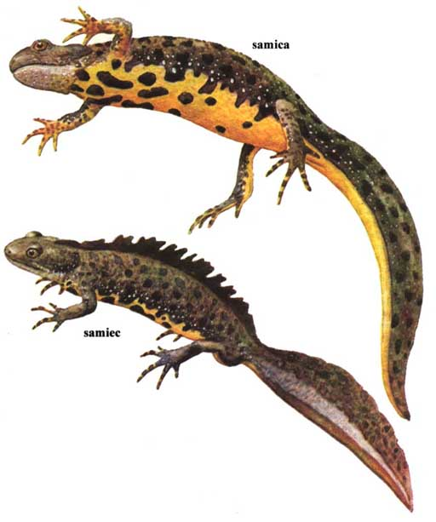

400 letni cis Bolko Przytulia Gacek wielkouchy/nietoperz Traszka grzebieniasta

Park **Przemkowski**

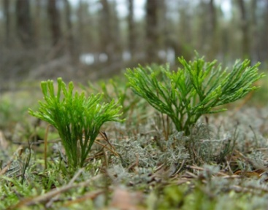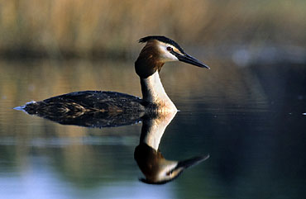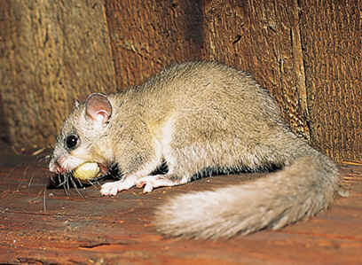 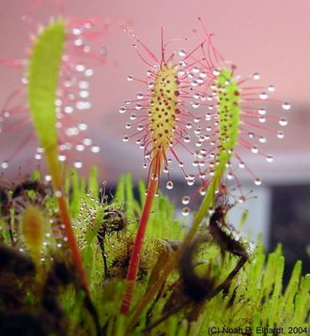

Widłak cyprysowy Perkoz dwuczuby Popielica Rosiczka

Park **Rudawski**

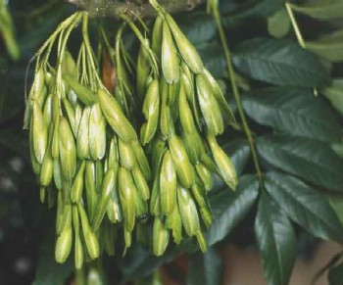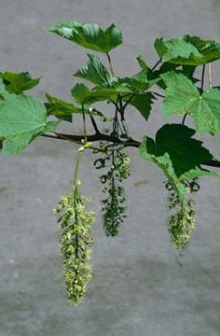 Foto: gronostaj ...
Autor: jordigavalda ...
Źródło: www.flickr.com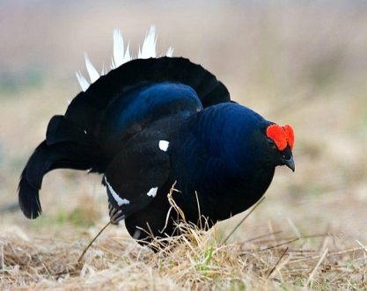

Jawor / klon Gronostaj Cietrzew Jesion

Park  **Sudetów Wałbrzyskich**

|  |  |  |  |  |  |  |
| --- | --- | --- | --- | --- | --- | --- |
| |  | | --- | | Tulipanowiec amerykański (Liriodendron tulipifera) | |  |   http://www.drosera.pl/images/pixel_trans.gif  Początek formularza | |  |  |  | | --- | --- | --- | | dziki myszołówhttp://www.drosera.pl/images/pixel_trans.gif | Ziębahttp://www.wigry.win.pl/las/rys/25_olsza_cz.gif[**St**](http://www.drosera.pl/index.php) | http://www.drosera.pl/images/pixel_trans.gif | |

Tulipanowiec amerykański Myszołów Zięba Olsza czarna

Park **Ślężański**

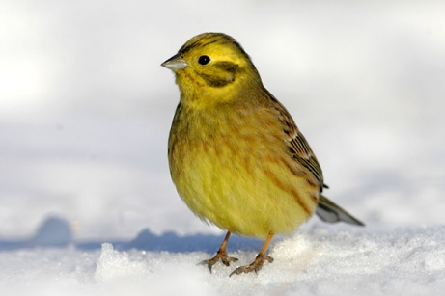[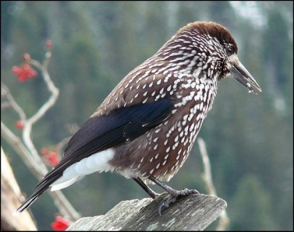](http://wyborcza.pl/5,100794,6906809,Tatry_na_dziko_w_obiektywie_naszych_czytelnikow.html?i=8)[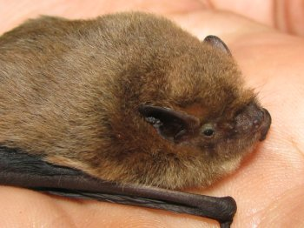](http://www.oton.sylaba.pl/foto/karlik_malutki_2.jpg)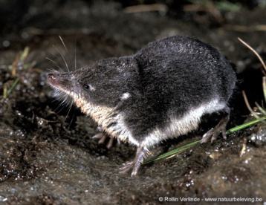

Trznadel Orzechówka Karlik malutki / nietoperz Rzęsorek rzeczek

Jadowita mysz podwodna

_______________________________________________________________________________________

Park **Śnieżnicki**

[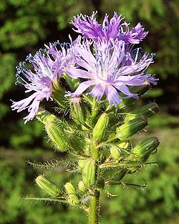](http://pl.wikipedia.org/wiki/Plik:Mulgedium_alpinum_a4.jpg)[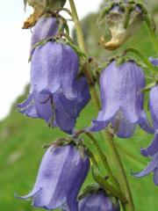](http://www.swiatkwiatow.pl/foto/dzwonek-brodaty-campanula-barbata_742.jpg) 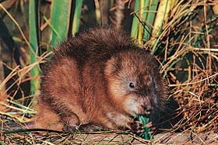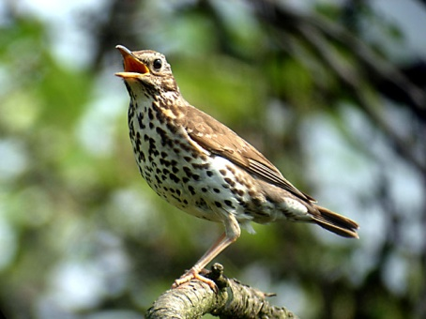

Modrzyk górski Dzwonek brodaty Piżmak Drozd